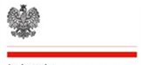 Smoleńsk dnia 01.02.2021r.

Agencja Konsularna

Rzeczypospolitej Polskiej

**OGŁOSZENIE O III PRZETARGU**

**Agencja Konsularna RP w Smoleńsku zaprasza do udziału w przetargu na sprzedaż auta placówki**

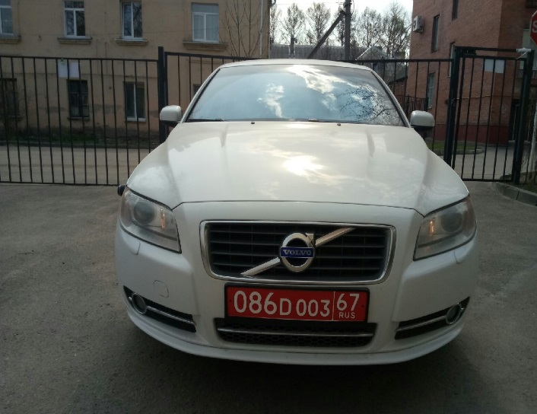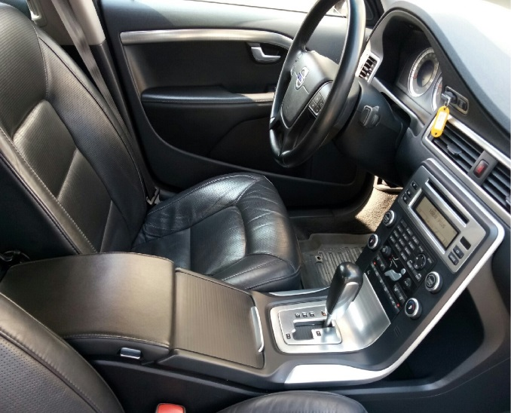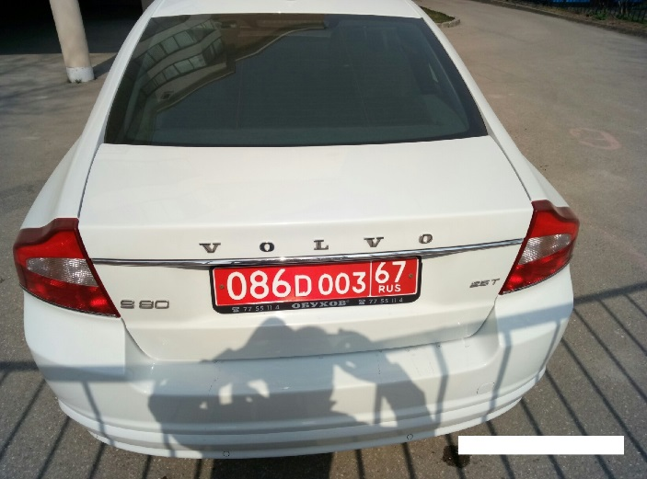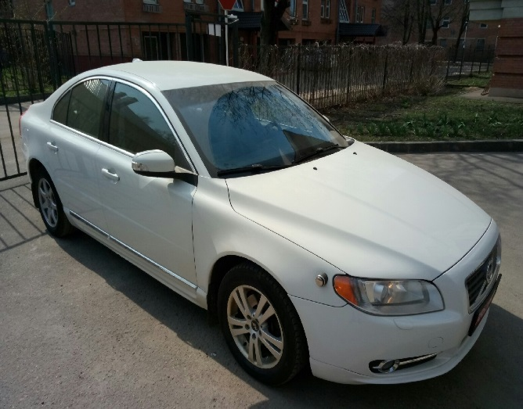

**VOLVO S80**

1. Marka: **VOLVO S80** 6. Rodzaj paliwa: **etylina 95, 5-cylindrowy**
2. Rok produkcji: **2010**  7. Skrzynia biegów: **automatyczna**
3. Kolor zewnętrzny**: biały** 8. Wyposażenie: **skóra, radio fabryczne itp.**
4. Przebieg: **130 895** 9. Stan techniczny: **sprawny technicznie**
5. Pojemność silnika: **2521 cm3** 10. Stan wizualny: **widoczne ślady użytkowania**

**Kwota wywoławcza: 3900,00 EURO**

**TERMIN III PRZETARGU: 20.03.2021r.(sobota), godz.13.30 czasu lokalnego**

**Regulamin uczestnictwa w przetargu:**

1. Data i godzina przetargu: **20.03.2021 roku, godzina. 13.30**
2. Oferty można składać listownie lub osobiście, tylko w zamkniętych kopertach do dnia **20.03.2021 roku, z opisem**:

**„Przetarg VOLVO S80” – nie otwierać do dnia 20.03.2021r. do godziny 13.30**

1. Oferta musi być złożona na formularzu będącym załącznikiem niniejszego ogłoszenia;
2. Dla ważności oferty wszystkie pola formularza muszą być uzupełnione czytelnie, zaś oferta musi być podpisana;
3. Miejsce przetargu: Siedziba Agencji Konsularnej RP w Smoleńsku ul. Mira 1 , wejście od ulicy Gertsena;
4. Auto zostanie sprzedane po cenie najwyżej oferowanej;
5. Cena wywoławcza stanowi minimalną wartość sprzedaży auta; oferty poniżej ceny wywoławczej nie będą brane pod uwagę;
6. Warunkiem uczestnictwa w przetargu jest wpłata **WADIUM w wysokości 10% ceny wywoławczej** do kasy placówki, najpóźniej w dniu przetargu tj. **w dniu 20.03.2021 roku do godziny 13.00.** Dokument potwierdzający opłatę wadium należy dołączyć do oferty;
7. Wadium wpłacone przez oferentów, których oferty nie zostały wybrane, bądź zostały odrzucone zwrócone zostanie w terminie 7 dni od dnia dokonania wyboru lub odrzucenia oferty;
8. Wadium złożone przez nabywcę zostanie zaliczone na poczet ceny nabycia;
9. Wadium nie podlega zwrotowi, w przypadku gdy oferent, który wygrał przetarg publiczny, uchyli się od zawarcia umowy sprzedaży.
10. Umowa zostanie zawarta do dnia **27.03.2021r.**;
11. Warunkiem wydania auta nabywcy jest zawarcie umowy kupna sprzedaży samochodu, wpłacenie pełnej kwoty transakcji na konto placówki lub do kasy w dniu podpisania umowy oraz osobiste stawiennictwo kupującego w siedzibie placówki;
12. Auto jest do obejrzenia na parkingu **AMBASADY RP w MOSKWIE ul. Klimashkina 4**, od poniedziałku do piątku, w godzinach pracy Ambasady, po wcześniejszym umówieniu się z **Panem Adamem Bogdałem tel. kom. +7 916 996 73 59, tel. stacjonarny +74952311500 wew. 382 lub 644;**
13. Sprzedający zastrzega sobie prawo do rezygnacji ze sprzedaży składnika majątku w każdym momencie do chwili podpisania umowy, bez podania przyczyny;
14. Komisja przetargowa odrzuca ofertę, jeżeli:

1) została złożona po wyznaczonym terminie, w niewłaściwym miejscu lub przez oferenta, który nie wniósł wadium

2) nie zawiera danych i dokumentów, są one niekompletne, nieczytelne lub budzą inną wątpliwość, zaś jej uzupełnienie lub złożenie wyjaśnień mogłoby prowadzić do uznania jej za nową ofertę.

3) Komisja przetargowa zawiadamia niezwłocznie oferenta o odrzuceniu oferty

1. Kontakt:

**Agencja Konsularna RP w Smoleńsku, ul. Mira 1, 214014, Smoleńsk tel. +7(4812)64-72-91, e-mail:** [**smolensk.ak.sekretariat@msz.gov.pl**](mailto:smolensk.ak.sekretariat@msz.gov.pl)

FORMULARZ OFERTY

VOLVO S80 (2010)

Imię i nazwisko oferenta:

Adres:

Numer telefonu:

Nazwa dokumentu tożsamości:

Numer dokumentu tożsamości:

Oferowana kwota w EURO:

Oświadczam, że stan techniczny i wizualny pojazdu będącego przedmiotem sprzedaży jest mi znany.

Data: __________ Podpis: ______________________

- na kopercie proszę umieścić adnotację: dotyczy **„Przetarg VOLVO S80 – nie otwierać do dnia 20.03.2021 r. do godziny 13.30”**